

智能高频开关电源模块
RT22020F

用
户
手
册

深圳市润海通科技有限公司
SHENZHEN RUNHAITONG TECHNOLOGY CO.,LTD
TEL:0755-27588820 FAX:0755-27588987

目 录

- 概述 ……………………………………………………………………… 2
- 充电模块介绍 …………………………………………………………………… 3
2.1 结构及接口 ……………………………………………………………………… 3
2.1.1 模块外观………………………………………………………………… 3
2.1.2 前面板 …………………………………………………………………… 3
2.1.3 输入与输出一体化插座 ………………………………………………… 5
2.2 充电模块工作原理 ……………………………………………………………… 6
2.3 充电模块主要功能 ……………………………………………………………… 6
2.3.1 保护功能 ………………………………………………………………… 6
2.3.2 其它功能 ………………………………………………………………… 7
2.4 充电模块性能参数 ……………………………………………………………… 8
2.4.1 环境要求 ………………………………………………………………… 8
2.4.2 输入特性 ………………………………………………………………… 8
2.4.3 输出特性 ………………………………………………………………… 8
2.4.4 其他特性 ………………………………………………………………… 9
2.5 充电模块安装尺寸 ……………………………………………………………… 10
2.6 包装维护 ………………………………………………………………………… 10
2.6.1 运输包装 ………………………………………………………………… 10
2.6.2 维护 ……………………………………………………………………… 11
2.7 使用注意事项及处理 …………………………………………………………… 11
2.7.1 模块均流 ………………………………………………………………… 11
2.7.2 输出电压设定 …………………………………………………………… 11
2.7.3 分组号设定 ……………………………………………………………… 11
2.7.4 地址设定 ………………………………………………………………… 11
2.7.5 模块告警现象及处理 …………………………………………………… 11
注意事项 ……………………………………………………………………… 12
第一章 概述
电力操作电源系统是应用在电力机房内的电源设备，电力操作电源又称电力交、直流电源，简称交、直流屏（柜）。主要用于各级变电所（站）及火力、水力发电厂，作为控制负荷和动力负荷以及直流事故照明负荷的电源，是电力系统控制、保护的基础。在轨道交通领域主要应用于为供电系统的断路器分合闸及二次回路中的仪器、仪表、继电保护和事故照明提供不间断直流电源。
智能高频开关直流电源系统由交流输入配电部分、充电模块整流部分、降压部分、直流输出馈电部分、监控部分以及绝缘监测部分组成。
图1-1： 电力操作电源的基本组成形式
电力操作电源充电模块作为电力系统必不可少的重要组成部分，其设计目标是安全、可靠、高效、稳定、不间断地向电力设备提供能源；除此之外，现代电力操作电源还必须具备智能集散监控，无人值守和电池自动管理等功能，从而满足电力系统现代化管理的需求。
F型电力操作电源充电模块不仅能很好的满足市场的需求，还能从客户实际应用角度出发，为客户提供真正经济、可靠、便利的系统解决方案。其主要特点集中体现在：
- 超高功率密度化，有利于节约系统空间，提高系统容量
- 高效率，利用强迫风冷方式，能很好地处理模块器件温升，提高可靠性
- MCU智能控制风扇转速，降低噪音，环保节能。
- 采用MCU数字控制+专用IC芯片控制技术，提高可靠性。
- 具有输出电压和电流平滑调节的功能。
- 模块内部集成防倒灌二极管，可实现热插拔，方便系统调整及维护。
- 软件均流，无需硬件设置。
- 采用即插即用的自识别技术，大大提高可维护性。
- 充电模块智能控制，提供数据通讯接口。
- 分散多级监控系统，实现监控系统的简单可靠。
第二章 RT22020F充电模块介绍
RT22020F型充电模块额定输入为交流市电三相四线制，输出为DC 220V / 20A，是目前电力操作电源市场上最为主流的规格，下面将做系统的介绍：
2.1 结构及接口
2.1.1 模块外观
充电模块的外观如下图：
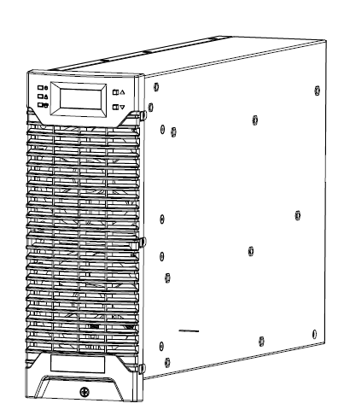
图2-1 充电模块的外观
2.1.2 前面板
充电模块前面板如下图所示：
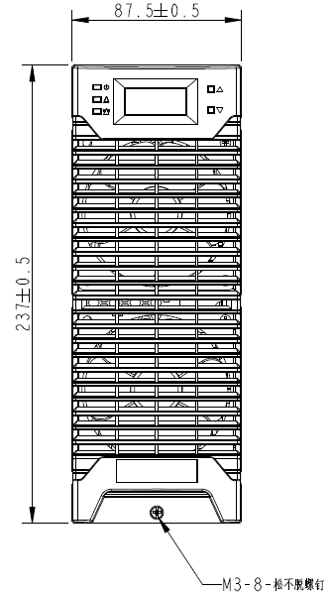
图2-2 充电模块前面板

- LED 显示面板
可显示模块电压、电流、告警、地址、分组号、运行方式等信息。若按键无操作超过一分钟，将自动显示模块电压和电流，此时如果存在告警，则显示告警信息。电压显示精度为±0.5V，电流显示精度为±0.2A。
- 指示灯
模块面板上有3 个指示灯，分别为电源指示灯（绿色）、保护指示灯（黄色）和故障指示灯（红色），见下表。
指示灯 | 正常状态 | 异常状态 | 异常原因
电源指示灯（绿色） | 亮 | 灭 | 无输入电压以至模块内部的辅助电源不工作
保护指示灯（黄色） | 灭 | 亮 | 交流输入过欠压；  交流输入缺相；  环境/内部过温；  与监控通信断；  模块轻微不均流；  输出欠压；  模块地址冲突；
保护指示灯（黄色） | 灭 | 闪烁 | 模块处于手动方式
故障指示灯（红色） | 灭 | 亮 | 输出过压；  模块严重不均流；  风扇故障；
表2-1 面板指示灯说明
- 手动操作按键
模块面板上有两个按键，上键和下键。
通过按键，可查看模块信息。例如模块输出电压234V、输出电流20.0A、地址0、运行在自动方式-A-、分组号0，按上键或下键将依次显示如图2-3。
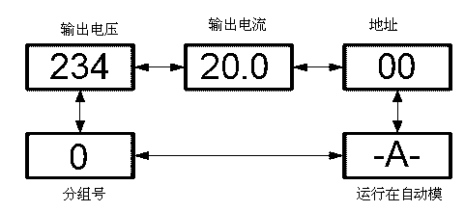
图2-3 模块信息显示顺序
通过按键还可设置模块参数：手动输出电压、模块地址、模块分组号、模块运行方式（手动/自动）。设置步骤如下：
1、按上键或下键，将当前的显示切换到要更改的信息界面。
2、按下上键或下键大约2.5S后释放，可看到显示闪烁。
3、按上键或下键更改设置值。
4、按下键大约2.5s后（显示将不再闪烁）释放以确认数据；若放弃更改，按上键大约2.5s后（显示将不再闪烁）释放即可退出设置模式。
下面以将模块的运行方式由“自动”设置为“手动”为例，说明设置方法。先按上键或下降直到出现的界面，然后按上键或下键大约5s释放，界面闪烁，再按上键，出现界面后，按下键大约2.5S后，界面不再闪烁，表示确认。
模块的分组号设置范围为1~3，默认分组号为1；模块地址设置范围为0~31，默认地址为0，每组并机工作的模块最大数量为32。
- 拉手及模块紧固螺丝
拉手可方便模块的组装及维护，紧固螺丝有利于更好第固定充电模块，防止意外松脱。
- 风扇罩
风扇罩用于防止外部物件被风扇吸入充电模块中造成模块损坏。
2.1.3 输入输出一体化插座
输入输出一体化插座如下图所示：
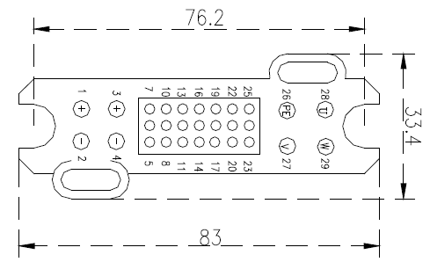
图2-3 一体化插座
模块采用输入输出一体化插座，支持热插拔，极大地方便了模块安装及维护。其安装尺寸可参见上图，具体管脚功能说明如下：
信号名称 | 丝印 | 特性说明
交流输入 | V (27) | 模块的交流电源输入端，输入方式为三相三线制，与相序无关
交流输入 | U(28)
交流输入 | W (29)
直流输出 | + (1、3) | 输出正 | 模块的直流输出端，输入和机壳之间隔离
直流输出 | - (2、4) | 输出负 | 模块的直流输出端，输入和机壳之间隔离
保护地 | PE (26) | 模块的保护地引出端，内部已经和模块外壳连接
通讯接口 | CAN+ (16) | 弱信号端，模块和上级设备的通讯接口，为串行异步传输模式，通信方式为CAN总线方式
通讯接口 | CAN- (13)

2.2 充电模块工作原理
充电模块工作原理如下图：
交流输入
尖峰抑制
EMI滤波
工频
整流
PFC
功率
因数矫正
DC/AC
高频
逆变
高频整流
滤
波
EMI滤波
直流
输出
交流检测
电压、电流检测
脉宽调制(PWM)
计算机监控
CAN
图2-4 充电模块原理图
三相交流电源经过EMI 滤波器输入到整流电路，将交流整流为脉动的直流输出，通过有源功率因数校正（PFC）电路，将脉动的直流转换为平直的直流电源，DC/AC 高频逆变器将直流转换为高频交流电源，通过高频整流电路将高频的AC转换为高频脉动的直流，此直流通过高频滤波输出。
其中DC/AC 高频变换电路在脉宽调制（PWM）电路的控制下通过调整变换电路的脉冲宽度，以实现电压调整（包括稳压和电压整定）。
整个充电模块在MCU的监控下工作，包括模块的保护、电压调整等，同时MCU实现将充电模块的运行数据上报到监控模块和接受监控模块的控制命令。

2.3 充电模块主要功能
2.3.1 保护功能
1） 输入过/欠压保护
模块具有输入过/欠压保护功能。当输入电压小于313±10Vac 或者大于485±10Vac，模块保护，无直流输出，保护指示灯（黄色）亮。电压恢复到335±10Vac～460±15Vac 之间后，模块自动恢复工作。
2） 输出过压保护/欠压告警
模块具有输出过压保护欠压告警功能。当输出电压大于293±6Vdc 时，模块保护，无直流输出，保护指示灯（红色）亮。模块打嗝重启，输出过压告警消除。1分钟内连续3次出现过压告警，模块过压闭锁，不能自动恢复，必须将模块断电后重新上电。
当输出电压小于176±1Vdc 时，模块保护，无直流输出，告警指示灯（黄色）亮。模块打嗝重启，输出欠压告警消失。
3） 短路打嗝
模块具有短路保护功能。当模块输出短路时，模块打嗝输出，当短路故障解除后，模块可自恢复。
4） 缺相保护
模块具有缺相保护功能。当输入缺相时，模块限功率输出。在输出电压为260V 时最大输出11A 电流。
5） 过温保护
模块的进风口被堵住或环境温度过高导致模块内部的温度超过设定值时，模块会过温保护，模块面板的保护指示灯（黄色）亮，模块无电压输出。当异常条件清除、模块内部的温度恢复正常后，模块将自动恢复为正常工作。
2.3.2 其它功能
1） 风扇温度控制
风扇无级调速，模块通过对环境温度和输出电流综合考虑进行风扇调速控制。
2） 故障显示
模块告警信息以故障代码的形式在LED上实时的闪烁显示。故障代码如表2-2所示。
故障代码 | 代码含义
E31 | 输出欠压
E32 | 模块过温
E33 | 输入故障
E34 | 交流缺相
E36 | 输出过压
E37 | 地址重复
E38 | 风扇故障
E39 | 严重不均流
表2-2 故障代码显示含义
3） 通信功能
模块可以CAN总线方式与上位机通信。将模块输出电压和电流、模块保护和告警信息发送给上位机，接受并执行上位机下发的控制命令。见下表。
序号 | 项目 | 指标 | 备注
1 | 遥信 | 将模块的保护信号（交流过、欠压， 缺相，输出过、欠压，模块过温等信号）和故障信号传递给监控单元
2 | 遥测 | 测量充电模块的输出电压、电流，送模块表头显示并上报监控单元
3 | 遥控 | 根据监控单元的命令，控制充电模块的开/关机，均/浮充转换 | 同时具备手动控制功能，同时屏蔽监控单元均浮充转换的控制
4 | 遥调 | 根据监控单元的命令，调节模块的输出电压 | 同时具备手动控制功能，同时屏蔽监控单元均浮充转换的控制
4 | 遥调 | 根据监控单元的命令，在10％～100 ％范围内调节充电模块的输出电流限流点 | 同时具备手动控制功能，同时屏蔽监控单元均浮充转换的控制
表2-3 RT22020F 充电模块通信功能
2.4 充电模块性能参数
2.4.1 环境要求
充电模块环境要求见下表：
项目 | 指标
工作温度 | －10℃～40℃
储存温度 | －25℃～55℃
相对湿度 | ≤95％
大气压力 | 70～106kPa
冷却方式 | 风冷
表2-4 RT22020F 充电模块环境要求
2.4.2 输入特性
充电模块输入特性见下表：
项目 | 指标
输入电压 | 323V～475V （ 三相四线制、3L+PE）
输入电流 | ≤13A
交流输入频率 | 45～65Hz
效率 | ≥92％
功率因数 | ≥0.94
表2-5 RT22020F 充电模块输入特性
2.4.3 输出特性
充电模块输出特性见下表：
项目 | 指标
输出电压范围 | 176V～286V
额定输出电流 | 20A
最大输出电流 | 22A （输出电压≤260V）
电压上升时间 | 3～8 秒（软启动时间）
输出恒流范围 | 10％～100％
稳流精度 | ≤±0.5％（20％限流测试）
负载电压纹波系数 | ≤0.5％ （有效值） ≤1％ （峰值）
稳压精度 | ≤±0.5％
温度系数（1/℃） | ≤0.2‰
均流不平衡度 | ≤±5％（20％～100 ％ 额定负载）
表2-6 RT22020F 充电模块输出特性
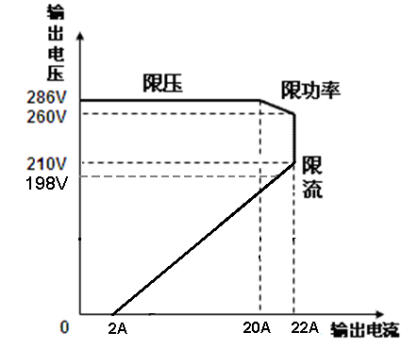
图2-5 输出特性曲线
2.4.4 其他特性
1） 机械参数
模块外形尺寸（长×宽×高）：359mm*225mm*87mm
模块重量：＜ 8kg
2） 音响噪音：＜55dB
3） 绝缘电阻：输入端、输出端对外壳相互之间以及输入对输出之间的绝缘电阻＞10MΩ（试验电压500Vdc）。
4） 绝缘强度：输入端、输出端短接后，在输入/输出端与外壳之间施加50Hz、有效值为2000V 的交流电压1 分钟，无击穿或飞弧现象。
5） 安规及EMC标准等级及判定

序号 | 项目 | 标准 | 标准等级
1 | 静电放电抗扰性要求 | GB/T 17626.2-1998 表2 | Level 3 判据B
2 | 振荡波抗扰性要求 | GB/T 17626.12-1998 表2 | Level 3 判据B
3 | 传导辐射干扰 | EN 55022 | Class A
4 | 快速瞬变电脉冲群抗扰性要求 | GB/T17626.4-1998 | Level 3 判据B
5 | 浪涌抗扰性要求 | GB/T17626.5-1998 | Level 3 判据B
6 | 由射频场感应引起的传导骚扰抗扰性要求 | GB/T17626.5-1998 | Level 3 判据B
7 | 工频磁场抗扰性要求 | GB/T17626.8-1998 | Level 4 判据B
8 | 阻尼振荡磁场抗扰度 | GB/T17626.10-1998 | Level 4 判据B
9 | 射频电磁场辐射抗扰度 | GB/T17626.3-1998 | Level 3 判据B
10 | 电压暂降、短时中断和电压渐变抗扰性要求 | IEC61000-4-11 | 95％ 0.5 Period 判据B
10 | 电压暂降、短时中断和电压渐变抗扰性要求 | IEC61000-4-11 | ＞30％ 25 Period 判据B
10 | 电压暂降、短时中断和电压渐变抗扰性要求 | IEC61000-4-11 | ＞90％ 250 Period 判据B
表2-7 安规及EMC标准

2.5 充电模块安装尺寸
充电模块安装尺寸见下图。
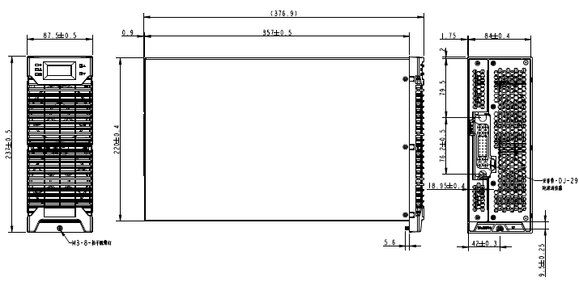

2.6 包装维护

 注意
未经许可，严禁擅自打开模块外壳。否则，由此造成的设备损坏以及人身伤害润海通公司概不负责。同时，由此造成的技术秘密的泄漏，润海通公司保留追究相关法律责任的权利。

2.6.1 运输包装
因模块在系统上是靠一个M4 的面板螺钉固定以防止模块滑脱，没有与机柜紧固连接。在运输时，模块必须取下，单独包装发运。严禁模块安装于机柜上运输，否则将造成系统机柜和模块损坏。
输出金手指部分尤其需要小心包装，以免运输途中损坏
2.6.2 维护
模块风扇不需要做特别维护，损坏后，联系售后服务人员及时更换即可。更换方法如下：
- 取下模块前面板（前面板中部，标签下有一颗固定螺钉）。
- 取出连接风扇于机壳的两颗长螺钉，拔下4芯电源插头
- 更换风扇，安装风扇及前面板

2.7 使用注意事项及处理
2.7.1 模块均流
均流指的是连接到同一母线上的模块输出相同电流以均分负载。模块出厂前已经经过严格的均流调试，在模块工作于自动控制方式下，任何模块设置为相同输出电压时，不需要作任何均流调整，模块也不提供外部调整的器件。
充电模块均流是通过CAN通信电缆来实现，不需要额外的均流电缆
2.7.2 输出电压设定
模块在手动工作方式下，可通过按键设置输出电压。在自动方式下，模块电压由监控模块指令控制。
2.7.3 分组号设定
模块的分组号设置范围为1-3，模块最大分组数为3。每组并机工作的模块最大数量为16。同一分组号内的模块之间自动均流。不同分组号的模块设置输出电压可不相同，同一分组号的模块设置输出电压必须相同，否则会导致不均流。在配置系统时需设置各分组号。
2.7.4 地址设定
模块的地址需要设定，同一分组号内的模块分别设置不同地址后，模块自动均流。
2.7.5 模块告警现象及处理
模块常见故障表现有：电源指示灯（绿色）灭、保护指示灯（黄色）亮、故障指示灯（红色）亮，同时数码管闪烁，指示故障代码（原电流显示）。各指示灯状态所指示常见故障及处理措施见下表。
异常现象 | 异常原因 | 处理建议
电源指示灯（绿色）灭 | 输入交流断电 | 检查输入是否正常
电源指示灯（绿色）灭 | 模块内部故障 | 返回维修
保护指示灯亮（黄色） | 输出欠压 E31 | 检查输出电压是否正常
保护指示灯亮（黄色） | 模块过温 E32 | 环境温度过高。系统热设计不合理
保护指示灯亮（黄色） | 交流过欠压 E33 | 检查交流输入电压是否正常
保护指示灯亮（黄色） | 交流缺相 E34 | 检查交流输入电压是否缺相
保护指示灯亮（黄色） | 通讯故障 | 检查通讯接线
保护指示灯亮（黄色） | 地址重复E37 | 检查模块面板地址、流水条码是否相同
保护指示灯闪烁（黄色） | 手动模式工作 | 确认模块是否需要在手动模式工作
故障指示灯亮（红色） | 输出过压 E36 | 断开交流电，重新上电
故障指示灯亮（红色） | 严重不均流E39 | 检查并联模块设置输出电压是否一致；检查并联模块是否为同一分组号
故障指示灯亮（红色） | 风扇故障E38 | 检查风扇是否损坏或堵转
表2-8模块告警及处理措施

注意事项：
①系统设计和安装时，模块一体化插座必须安装接触可靠；
②禁止在易燃环境中对模块进行热插拔；
③严禁将输出的直流母线正负极接反；
④每个模块输入端都要经空开（建议≥25A 2P开关）后接到模块输入端；
⑤系统交流配电单元建议安装防雷单元；
⑥模块进风口在前面，出风在后面，保证模块前后通风良好；
⑦为保证模块均流功能的一致，同一母线上最大整流模块并联数为16+1台；
⑧模块如用于控母模块，应设置为手动方式，并调整好输出电压值，模块为独立工作方式，不与其它模块均流，只给监控上传模块的数据，如：控母电压、电流。

